Investigation scientifique sur la prévention de l’érosion
Les Gagnon ont acheté un terrain près du ruisseau Tremblant. Ils se demandent s’ils devraient planter des arbres et semer du gazon sur la berge du cours d’eau, là où l’ancien propriétaire avait conservé un sol dénudé. Veuillez procéder à une investigation sur cette question et soumettre une recommandation à la famille Gagnon.
Investigation:
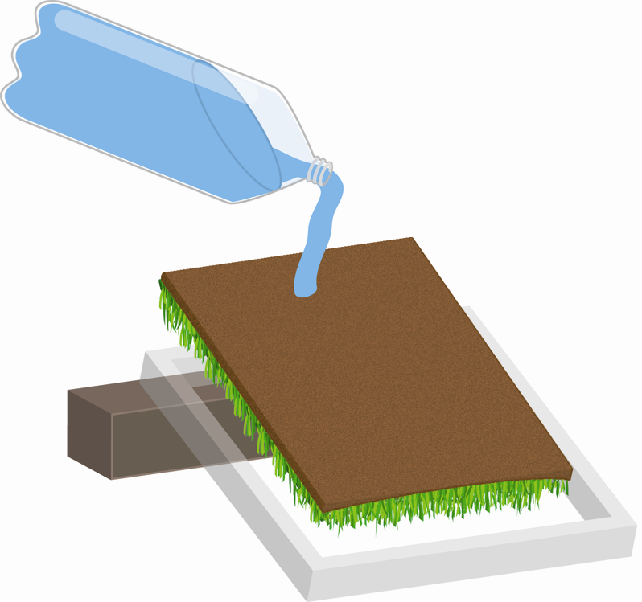
A. Remplir d’eau une bouteille en plastique de deux litres.
B. Incliner une plaque de gazon (le côté terreux vers le haut) de
façon à former un angle au-dessus d’un plateau (voir le diagramme).
C. Verser de l’eau dans le haut de la plaque de gazon et observer
la clarté de l’eau qui s’écoule dans le plateau.
D. Jeter l’eau du plateau et répéter l’expérience en tournant la plaque de
l’autre côté et en versant cette fois l’eau sur le gazon.
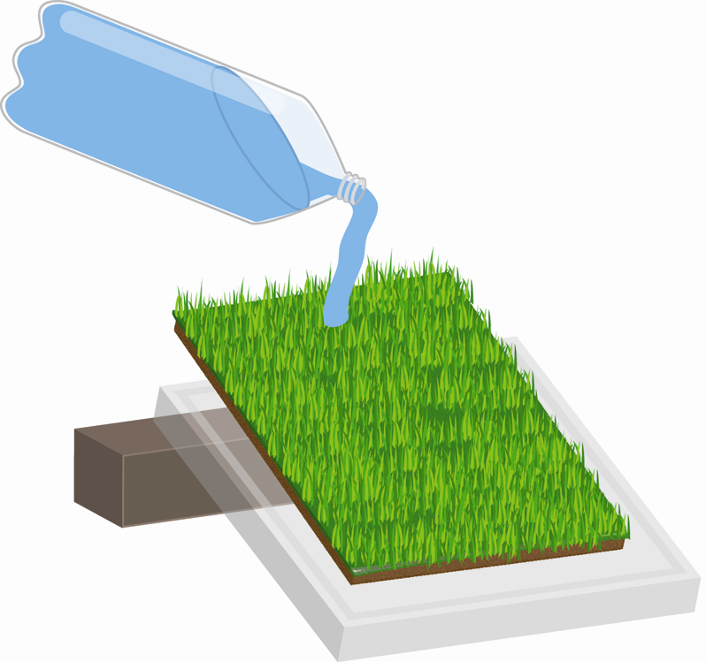
Recommandation :

Fondement de la recommandation (présenter un raisonnement) :

